Случайное событие –это некоторое подмножество пространства элементарных исходов. Исходы, составляющие некоторое событие А называются исходами, благоприятствующими этому событию.  Событие, не содержащее ни одного элементарного исхода, называется невозможным (оно никогда не происходит) и обозначается ∅.  Событие, состоящее из всех элементарных исходов, называется достоверным (оно происходит всегда) и обозначается Ω.  События называются совместными, если наступление одного из них не исключает наступление другого. События А и В называются несовместными в противном случае (то есть если они не могут произойти  одновременно) . События являются равновозможными, если по условиям эксперимента ни одно из этих событий не является объективно более возможным, чем другие. / Полная группа событий – система случайных событий, такая, что в результате случайного эксперимента непременно произойдет одно из них. | Элементарным исходом называется любой простейший (неделимый) в рамках данного случайного опыта исход. Множество всех элементарных исходов называется пространством элементарных исходов Ω, если:  1) в результате опыта один из этих исходов обязательно происходит;  2) появление одного исхода полностью исключает появление остальных;  3) исходы нельзя разделить на более мелкие составляющие.  Пример 1. Брошена игральная кость. «Выпала 1», «выпала 2», …, «выпала 6» – это элементарные исходы.
Классическое определение вероятности применяется в том случае, когда пространство элементарных исходов Ω конечно, и все исходы, входящие в него, равновозможны. Вероятностью события А называется число Р(А) = 𝑚/n, где m – число исходов, благоприятствующих событию А, n – общее число исходов.Свойства, вытекающие из классического определения вероятности: 1) 𝑃(𝐴) ≥ 0 для любого события А;  2) вероятность достоверного события 𝑃(Ω) = 1;  3) 𝑃(𝐴 + 𝐵) = 𝑃(𝐴) + 𝑃(𝐵), если события А и В несовместны. Пример 1. Студент выучил 20 из 25 вопросов к экзамену. Билет содержит 3 вопроса. Какова вероятность, что он ответит на них верно? Решение. P(A) = С3,20/𝐶3,25 =(20!3!22!)/(17!∗3!25!)=3∗19/23∗5= 0.496  -----------------------------------------------------------------------------------------------  Аксиоматическое определение вероятности:Пусть каждому событию 𝐴, заданному на пространстве Ω поставлено в соответствие число 𝑝(𝐴). Числовую функцию 𝑝 называют вероятностью, если она удовлетворяет трем аксиомам: 1. (𝐴) ≥ 0, ∀𝐴. (Аксиома неотрицательности)  2. (Ω) = 1. (Аксиома нормированности). 3. Для любых попарно несовместных событий 𝐴1, … , 𝐴𝑛, … справедливо равенство: 𝑝(𝐴1 + ⋯ + 𝐴𝑛 + ⋯ ) = 𝑝(𝐴1) + ⋯ + 𝑝(𝐴𝑛) + ⋯. (Расширенная аксиома сложения). Свойства, вытекающие из аксиоматического определения вероятности: 1. Вероятность противоположного события 𝑝(𝐴) = 1 − 𝑝(𝐴). Доказательство. Ω = 𝐴 + -𝐴, 𝐴 и -𝐴 несовместны. (Ω) = 𝑝(𝐴 + -𝐴) = 𝑝(𝐴) + 𝑝(-𝐴) = 1.  -----------------------------------------------------------------------------------------------  Вероятность события А, вычисленную в предположении, что наступило событие В, принято называть условной вероятностью. Условная вероятность события A при условии наступления события B вычисляется по формуле. 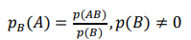 допустимое обозначение 𝑃(𝐴/𝐵). Безусловная вероятность - это вероятность события без каких-либо ограничений; она может даже рассматриваться как отдельная вероятность.Свойства условной вероятности  Пример 1. Подбрасывается игральная кость. A – выпало чётное число очков, B – выпало 2 очка. (p(A)=1/2, p(B)=1/6).  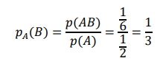 | Геометрическое определение вероятности обобщает классическое определение на случай бесконечного числа исходов в случае, если пространство элементарных исходов Ω является подмн-вом ℝ или ℝ2, … , ℝ𝑛, при этом рассматриваются только такие подмножества, которые имеют конечную меру, а вероятность выбора точки, принадлежащей любому подмножеству А множества Ω, зависит только от меры этого подмножества и не зависит от его формы или расположения внутри Ω. В качестве меры в ℝ используется длина; в ℝ2 − площадь; в ℝ3, … , ℝ𝑛 −объем. Вероятностью события А называется число Р(А) = 𝜇(𝐴)/𝜇(Ω), равное отношению меры множества А к мере множества Ω.  Свойства, вытекающие из геометрического определения вероятности: 1) 𝑃(𝐴) ≥ 0 для любого события А;  2) вероятность достоверного события 𝑃(Ω) = 1;  3) 𝑃(𝐴 + 𝐵) = 𝑃(𝐴) + 𝑃(𝐵), если события А и В несовместны.  Пример (Задача о встрече). P и D договорились встретиться в определенном месте между 6 и 7 часами вечера. Необходимо найти вероятность их встречи, если они могут появиться на этом месте в течении данного часа случайным образом, причем P сможет подождать 20 минут, а D – 5 минут.  Решение. Обозначим через x – через сколько минут после начала часа пришел P; y – через сколько минут после начала часа пришла D. 0 ≤ 𝑥, 𝑦 ≤ 60. Тогда, чтобы P и D встретились, необходимо  выполнение условий:  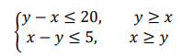  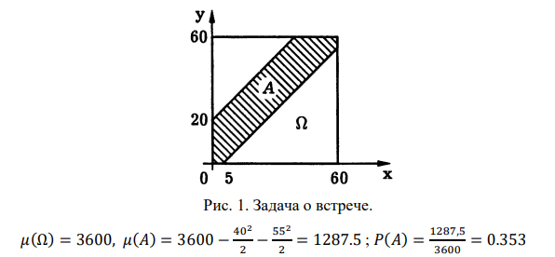
Зависимые и независимые события. Опр. События А и В называют независимыми, если выполнены равенства:  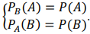Несовместные события всегда зависимы.  Теорема. События А и В независимы тогда и только тогда, когда P(AB) = P(A)P(B). Доказательство: 1) Пусть А и В независимы ⇒ 𝑃_{𝐵}(𝐴) = 𝑃(𝐴); 𝑃(𝐴𝐵) = 𝑃(𝐵𝐴) = 𝑃(𝐵)𝑃_{𝐵}(𝐴) = 𝑃(𝐵)𝑃(𝐴).  2) Обратно: пусть 𝑃(𝐴𝐵) = 𝑃(𝐴)𝑃(𝐵) . С другой стороны 𝑃(𝐴𝐵) = 𝑃(𝐴)𝑃_{𝐴}(𝐵) 𝑃(𝐴𝐵) = 𝑃(𝐵𝐴) = 𝑃(𝐵)𝑃𝐵(𝐴) ⇒ 𝑃(𝐵) = 𝑃𝐴 (𝐵), 𝑃(𝐴) = 𝑃𝐵(𝐴) | Приближенное вычисление вероятностей повторных событий. Формула Пуассона, пример  Если число испытаний n по схеме Бернулли велико, а вероятность успеха 𝑝 в одном испытании мала, причём произведение 𝑛𝑝 = 𝜆 является небольшим, то вероятность 𝑃_{𝑛}(𝑘) приближенно вычисляется по следующей. формуле:  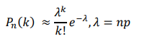Замечания: 1) для грубых приближенных вычислений формулой Пуассона можно пользоваться при n ≥ 10, для более точных при n ≥ 30;  2) параметр 𝜆 = 𝑛𝑝 для грубых вычислений должен быть ≤ 3, для более точных 𝜆 ≤ 2.

Формула Бернулли. Пример. Схемой Бернулли или последовательностью повторных независимых испытаний называется последовательность испытаний, удовлетворяющая следующим условиям:  1. При каждом испытании различают всего 2 исхода: либо событие 𝐴 произошло, либо нет.  2. Испытания являются независимыми, то есть вероятность того, что событие 𝐴 произойдет в k-ом испытании не зависит от того, происходило оно в предыдущих испытаниях или нет.  3. Вероятность появления события 𝐴 в каждом испытании постоянна: 𝑃(𝐴) = 𝑝, при этом 𝑃(𝐴̅) = 1 − 𝑝 = 𝑞.При рассмотрении схемы испытаний Бернулли, основной задачей является вычисление вероятности 𝑃𝑛(𝑘) того, что событие 𝐴 в n испытаниях появится ровно 𝑘 раз (появление события 𝐴 в испытании называют успехом, а непоявление – неудачей).  Формула Бернулли:  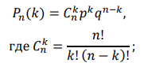 𝑝 = (𝐴), 𝑞 = 1 − 𝑝. Доказательство. Пусть произведено 𝑛 испытаний по схеме Бернулли, результат: ННУНУ…Н (всего наблюдалось 𝑘 успехов У и n-k неудач Н). Пространство элементарных исходов 𝛺 данного опыта состоит из 2^n возможных исходов. Каждому такому исходу можно поставить в соответствие его вероятность: 𝑃(ННУ … Н) = 𝑝^k*q^(n-k). Все эти исходы несовместны.При этом количество исходов с ровно 𝑘 успехами У равно . Таким образом, суммарная вероятность равна  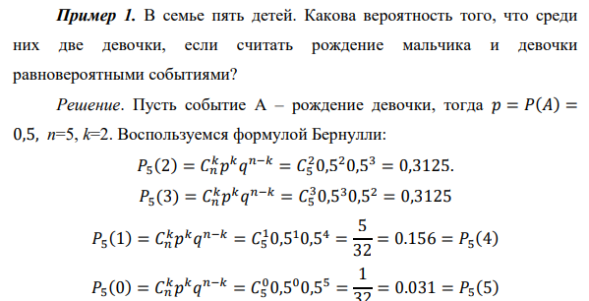 | Понятие гипотезы. Формула Байеса. Пример. Пусть в результате опыта может произойти одно из n событий: 𝐻1, 𝐻2, 𝐻3 … 𝐻𝑛−1, 𝐻𝑛 которые удовлетворяют 2-м условиям:  1) Все события являются попарно несовместными: 𝐻𝑖𝐻𝑗 = Ø (∀ 𝑖 ≠ 𝑗)  2) В результате опыта одно из 𝐻𝑖 обязательно происходит: 𝐻1 + 𝐻2 + 𝐻3+. . . +𝐻𝑛−1 + 𝐻𝑛 = 𝛺 Такие события 𝐻1, 𝐻2, 𝐻3 … 𝐻𝑛−1, 𝐻𝑛 называют гипотезами. Пусть есть событие А, которое может произойти только совместно с одной из гипотез 𝐻1, 𝐻2, 𝐻3 … 𝐻𝑛−1, 𝐻𝑛, при этом известны априорные вероятности гипотез 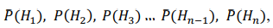 кроме того известны условные вероятности события А при условии наступления каждой из гипотез т.е. известны Пусть событие 𝐴 произошло. Нас интересует, совместно с какой гипотезой оно реализовалось, иначе говоря, чему равны апостериорные вероятности гипотез 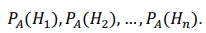 Формула Байеса. Апостериорные вероятности гипотез можно посчитать по формуле:  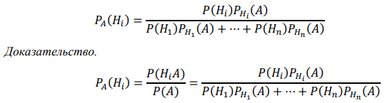 Пример 1. После осмотра больного врач сомневается в диагнозе. Он предполагает, что с вероятностью 0,4 у пациента заболевание А, а с вероятностью 0,6 заболевание В. Врач назначает дополнительный анализ, результат которого бывает положительным при заболевании А с вероятностью 0,9, а при заболевании В – с вероятностью 0,2. Анализ оказался положительным. Какова вероятность предполагаемых заболеваний? Решение. Пусть событие А – анализ оказался положительным. По условию оно произошло совместно с одной из следующих гипотез: 𝐻1 – у больного заболевание А; 𝐻2 – у больного заболевание В.  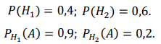Тогда для нахождения вероятности заболеваний воспользуемся формулой Байеса  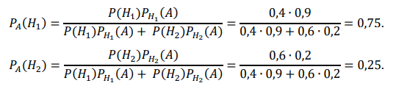
Следствия из ф-лы Бернулли. Примеры Из формулы Бернулли вытекают 3 следствия: 1. Вероятность появления события A в n испытаниях не менее 𝑘₁ и не более 𝑘₂ раз вычисляется по формуле: 2. В частном случае 1-го следствия при 𝑘₁ = 1 и 𝑘₂ = 𝑛 формулу Бернулли для вычисления вероятности хотя бы одного появления события A в n испытаниях можно записать в виде 3. Наивероятнейшее число появлений события A в n испытаниях удовлетворяет неравенству где 𝑚∗ − наивероятнейшее число. При этом  1) если 𝑛𝑝 ∈ ℤ, то 𝑚∗ = 𝑛𝑝; 2) если 𝑛𝑝 − 𝑞 ∉ ℤ, то ∃! 𝑚∗; 3) если 𝑛𝑝 − 𝑞 ∈ ℤ, то существует два наивероятнейших числа, 𝑛𝑝 − 𝑞 и 𝑛𝑝 + 𝑝  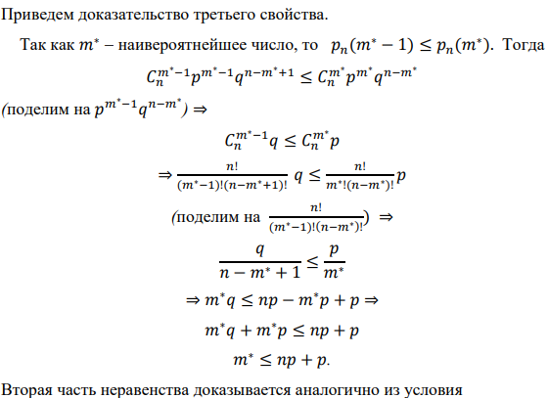 | Формула полной вероятности: Пусть в результате опыта может произойти одно из n событий: 𝐻1, 𝐻2, 𝐻3 … 𝐻𝑛−1, 𝐻𝑛 которые удовлетворяют 2-м условиям: 1) Все события являются попарно несовместными: 𝐻𝑖𝐻𝑗 = Ø (∀ 𝑖 ≠ 𝑗) 2) В результате опыта одно из 𝐻𝑖 обязательно происходит: 𝐻1 + 𝐻2 + 𝐻3+. . . +𝐻𝑛−1 + 𝐻𝑛 = 𝛺 Такие события 𝐻1, 𝐻2, 𝐻3 … 𝐻𝑛−1, 𝐻𝑛 называют гипотезами.  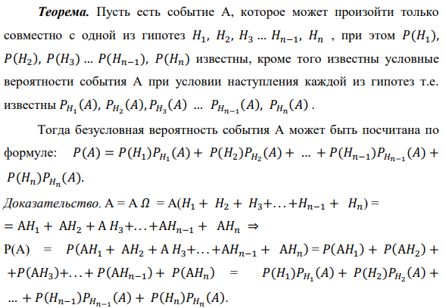  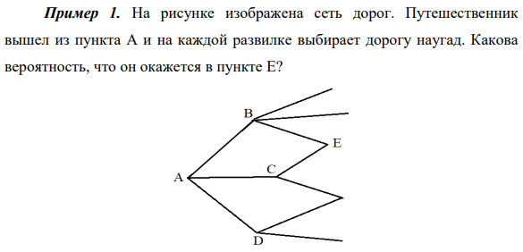

Случайная величина Оп. Числовую функцию 𝑋(ω), заданную на пространстве элементарных исходов Ω, называют случайной величиной, если ∀𝑥 ∈ ℝ множество исходов {ω: 𝑋(ω) < 𝑥} является событием.  Иначе говоря, случайной величиной называют числовую функцию, значение которой зависит от того, какой именно элементарный исход произошел в результате случайного эксперимента.  Для исследования свойств случайной величины необходимо знать правило, позволяющее находить вероятность того, что случайная величина примет некоторое значение (или значение из некоторого интервала). Такое правило называют законом распределения случайной величины. 1) Общим законом распределения, присущим всем случайным величинам, является функция распределения случайной величины. Определение. Функцией распределения вероятности случайной величины 𝑋 называют функцию 𝐹(𝑥) = 𝑃(𝑋 < 𝑥). ∀𝑥 ∈ ℝ  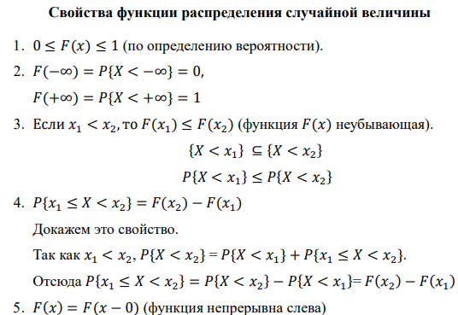 | Дискретная случ. Величина: Случайная величина Х называется дискретной, если множество всех её значений конечно или счётно. То есть множество значений дискретной случайной величины состоит из изолированных точек. Непрерывная случайная величина может принимать все значения из некоторого конечного или бесконечного промежутка числовой оси. Закон распределения дискретной случайной величины удобно  записывать в виде ряда распределения. Определение. Рядом распределения называют таблицу, состоящую из двух строк: в 1-й перечисляются все значения случайной величины в порядке возрастания, а во 2-й вероятности этих значений. Сумма вероятностей всех значений случайной величины равна единице.  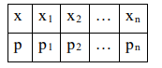 Определение. Функцией распределения вероятности случайной величины 𝑋 называют функцию 𝐹(𝑥) = 𝑃(𝑋 < 𝑥). ∀𝑥 ∈ ℝ  -------------------------------------------------------------------------------------------------  Понятие математического ожидания случайной величины  Математическим ожиданием (средним значением) непрерывной случайной величины называют интеграл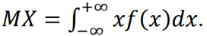  1. Математическое ожидание постоянной величины равно этой постоянной 𝑀(𝐶) = 𝐶. Доказательство. (𝐶) = 𝐶 ∙ 1 = С  2. Постоянный множитель можно выносить за знак математического ожидания 𝑀(𝐶𝑋) = 𝐶𝑀𝑋. 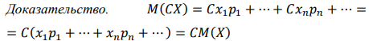  3. Математическое ожидание суммы (разности) двух случайных величин равно сумме (разности, соответственно) математических ожиданий: 𝑀(𝑋 ± 𝑌) = 𝑀(𝑋) ± 𝑀(𝑌). 4. Математическое ожидание произведения двух независимых случайных величин равно произведению их математических ожиданий. 𝑀(𝑋𝑌) = 𝑀(𝑋)𝑀(𝑌). 5. Математическое ожидание отклонения случайной величины от своего математического ожидания равно нулю: 𝑀(𝑋 − 𝑀(𝑋)) = 0.  Доказательство. (𝑋 − 𝑀(𝑋)) = 𝑀(𝑋) − 𝑀(𝑀(𝑋)) = 𝑀(𝑋) − 𝑀(𝑋) = 0.  ---------------------------------------------------------------------------------------------------------  Дисперсия случайной величины: Определение. Дисперсией дискретной случайной величины называется математическое ожидание квадрата отклонения случайной величины от её математического ожидания: 𝐷(𝑋) = 𝑀(𝑋 − 𝑀(𝑋))². Дисперсия дискретной случайной величины вычисляется по формуле: 1. Дисперсия постоянной величины 𝐶 равна нулю: 𝐷(𝐶) = 0. Доказательство. (𝐶) = 𝑀(𝐶 − 𝑀(𝐶))²= 𝑀(𝐶 − 𝐶)² = 0 2. Постоянный множитель можно выносить за знак дисперсии, возводя его в квадрат: 𝐷(𝐶𝑋) = 𝐶²𝐷(𝑋).  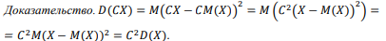  3. Дисперсия равна разности между математическим ожиданием квадрата случайной величины 𝑋 и квадратом её математического ожидания  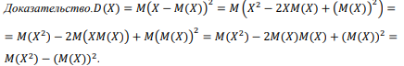  4. Дисперсия суммы (или разности) двух независимых случайных величин равна сумме дисперсий этих величин: 𝐷(𝑋 ± 𝑌) = 𝐷(𝑋) + 𝐷(𝑌).  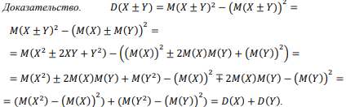  5. Дисперсия дискретной случайной величины всегда неотрицательна: 𝐷(𝑋) ≥ 0.  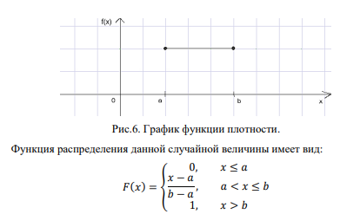
Непрер. случ. Величина: Случайная величина Х называется непрерывной, если ее функция распределения F(x) является непрерывной на всей числовой прямой и дифференцируемой везде, кроме, может быть, отдельных точек. При этом вероятность того, что непрерывная случайная величина примет конкретное отдельно взятое значение равна нулю, т.е. (𝑋 = 𝑥₀) = 0; ∀𝑥0 , если X – непрерывная случайная величина. Докажем это. По свойству функции распределения: 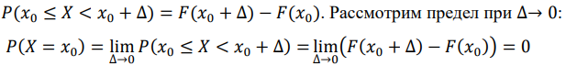
Следствие. Если Х – непрерывная случайная величина, то вероятность попадания этой случайной величины в интервал (𝑥1, 𝑥2) не зависит от того, является ли этот интервал открытым или замкнутым. (𝑥1 < 𝑋 < 𝑥2) = 𝑃(𝑥1 ≤ 𝑋 ≤ 𝑥2). Функцией плотности вероятности непрерывной случайной величины Х называется функция 𝑓(𝑥) = 𝐹′(𝑥) (производная от функции распределения). Таким образом, функцию распределения непрерывной случайной величины F(x) можно представить в виде: 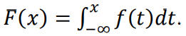
1. Функция плотности неотрицательна на всей числовой прямой: 𝑓(𝑥) ≥ 0. Доказательство. (𝑥) = 𝐹′(𝑥) ≥ 0, так как F(x) – неубывающая функция. 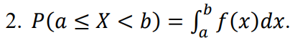
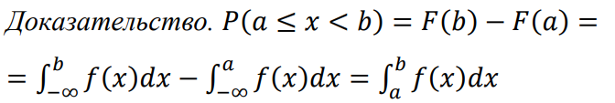
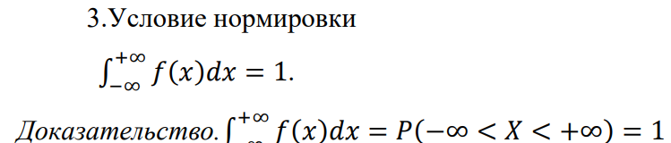 4.(𝑥 < 𝑋 < 𝑥 + ∆𝑥) ≈ 𝑓(𝑥)∆𝑥 при ∆𝑥 → 0. Доказательство.
𝑃(𝑥 < 𝑋 < 𝑥 + ∆𝑥) = 𝐹(𝑥 + ∆𝑥) − 𝐹(𝑥) ≈ 𝐹′(𝑥)∆𝑥 = 𝑓(𝑥)∆
Среднее квадратическое отклонение: Среднеквадратическим (или стандартным) отклонением случайной величины называется корень из ее дисперсии. 𝜎(𝑥) = √𝐷𝑋. Модой 𝑀𝑜𝑋 непрерывной случайной величины Х называется точка, в которой функция плотности вероятности достигает максимума. Медианой 𝑀𝑒𝑋 непрерывной случайной величины называется такое ее значение, для которого выполняется равенство:
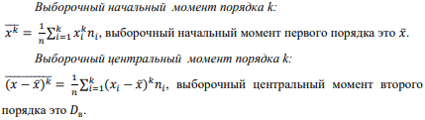

Равномерное закон распределение Непрерывная случайная величина Х имеет равномерный закон распределения, если её функция плотности имеет следующий вид:
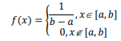
Геометрическое закон распределениеЖ Дискретная случайная величина X имеет геометрическое распределение с параметром р, если она принимает значения натурального ряда: 1,2,… с вероятностями  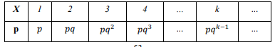 Случайная величина Х, имеющая геометрическое распределение, представляет собой число испытаний, проведенных по схеме Бернулли до первого появления события А. 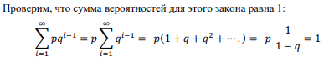  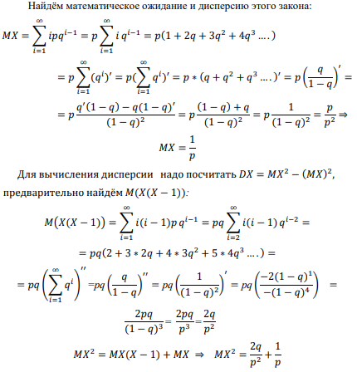  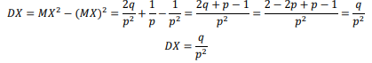 | 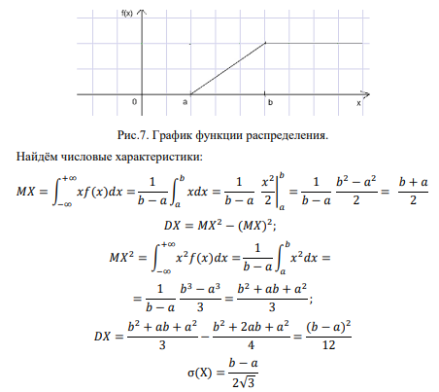  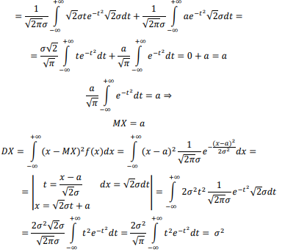
Нормальное закон распределение: Непрерывная случайная величина X имеет нормальный закон распределения с параметрами 𝑎, 𝜎², если её функция плотности 𝑓(𝑥) имеет вид:  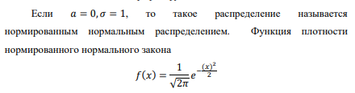  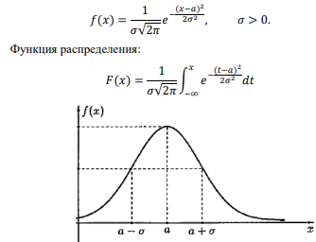  ----------------------------------------------------------------------------------------------------  Понятие дискретной многомерной случайной величины:  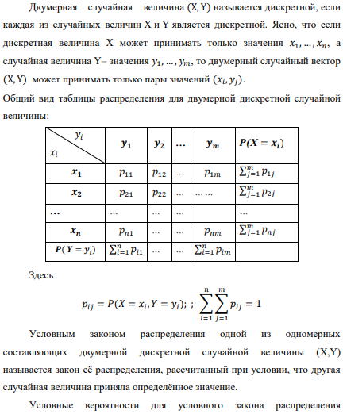 | НормированноеНормальное распределение  